中国风景名胜区协会团体标准管理办法（试行）

第一章 总 则

第一条 为贯彻落实国务院深化标准化工作改革方案要求，充分发挥中国风景名胜区协会整体功能，进一步落实国家“绿色发展”、“生态文明建设”的发展战略，落实风景名胜区“科学规划、统一管理、严格保护、永续利用”的发展方针，科学规范风景名胜区的规划、建设和管理，根据《国务院深化标准化工作改革方案》和《关于培育和发展团体标准的指导意见》、《团体标准管理规定》（试行）等有关规定，制定本办法。
第二条 本办法所指的团体标准是以中国风景名胜区协会为平台，根据风景名胜区行业发展需求，由中国风景名胜区协会统一管理并组织制定的自愿性标准，是国家标准和行业标准的有效补充。
第三条 团体标准制修订遵循以下原则：
（一）遵守国家有关的法律、法规；
（二）符合强制性标准的要求；
（三）有利于促进科学技术进步和行业发展；
（四）公开、公正、公平。
第四条 鼓励积极采用国际标准。
第五条 中国风景名胜区协会可与其他团体组织联合制定和发布实施相关领域的团体标准。联合发布的团体标准由联合双方共同负责标准的立项、审核、发布、实施和监督管理工作。
第六条 从事团体标准制定工作的人员应当在风景名胜区及相关行业具有较高理论水平和较丰富的实践经验。

第二章 团体标准制修订

第七条 团体标准制修订过程包括：立项、起草、征求意见、审查、批准、发布、复审和废止八个阶段，如未通过或未进行前一项程序，则不得进行下一程序。
第八条 中国风景名胜区协会及其相关单位均可提出团体标准立项提案，并填写《中国风景名胜区协会团体标准制修订立项申请书》（见附件一），经中国风景名胜区协会标准管理部门组织有关专家对该项目进行审查通过后，予以批准立项。
第九条 经立项的团体标准，由中国风景名胜区协会公开征集项目承担和参研单位，原则上由提出单位负责组建标准起草组，并报送中国风景名胜区协会批准后组织进行标准的起草工作。
第十条 团体标准的编写应符合国家标准的编写规则，同时编写“编制说明”（见附件二）。
第十一条 在形成标准草案后，标准起草组应通过中国风景名胜区协会官方网站向社会进行公开征求意见，征求意见的期限一般为30日。
第十二条 起草工作组对征求意见稿进行修改，提出标准送审稿、编制说明、征求意见汇总处理表（见附件三）及有关附件，提交中国风景名胜区协会审查。
十三条 中国风景名胜区协会组织专家组对承担单位提交的团体标准送审稿进行审查，审查表决时须填写《中国风景名胜区协会团体标准草案投票单》（见附件四），必须有不少于审查专家人数3/4同意方为通过。
第十四条 通过审查批准的团体标准，由中国风景名胜区协会按照规定统一编号。编号由团体标准代号、社会团体代号、团体标准发布顺序号和发布年号组成。
（一）中国风景名胜区协会独立发布的团体标准编号格式如下：
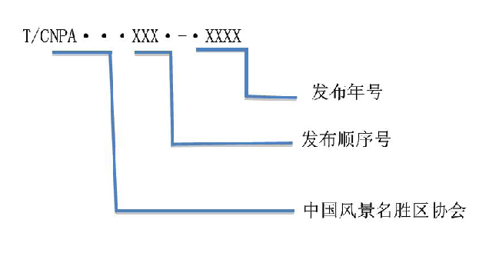
（二）中国风景名胜区协会联合其他团体组织发布的团体标准编号格式如下：
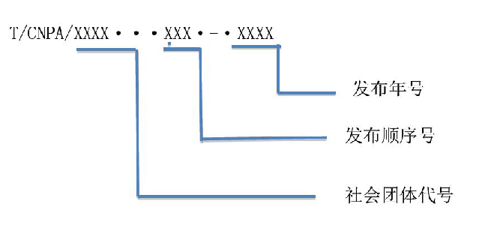
第十五条 由中国风景名胜区协会对符合发布条件的团体标准进行公告（见附件五），并在中国风景名胜区协会网站刊登。

第十六条 对于审查没有通过的项目，起草工作组应当对送审稿进行相应的修改后，重新组织审查。重新审查没有通过的，该项目将被撤销。

第十七条 制修订团体标准过程中形成的有关材料，由中国风景名胜区协会按档案管理规定的要求存档。

第十八条 团体标准的版权归中国风景名胜区协会所有，由其统一负责团体标准的出版和发行事宜。

第十九条 团体标准制定周期一般为 6-12 个月，超过 2 年未能发布的团体标准项目自动撤销。

第二十条 团体标准制修订经费由中国风景名胜区协会或参与组织团体共同承担。

第三章 团体标准实施

第二十一条 中国风景名胜区协会团体标准为自愿性标准，行业内单位或个人可自愿采用。

第二十二条 团体标准已经转化为国家标准、行业标准或地方标准的，相应的团体标准应予以废止。

第二十三条 中国风景名胜区协会根据实际需求，统一组织对团体标准的宣传和推广工作。

第二十四条 中国风景名胜区协会对团体标准使用情况进行监督，并鼓励社会大众、其他社会组织和第三方机构对团体标准使用情况进行监督。

第二十五条 团体标准发布实施后，中国风景名胜区协会可根据相关领域的发展需要，组织对其进行复审和实施效果评价，并填写复审结论单（见附件六），以确认标准继续有效或者予以修订、废止。

第二十六条 复审和实施效果评价遵循客观公正、公开透明、广泛参与、注重实效的原则。复审周期一般不超过3年。

第四章 附 则

第二十七条 本办法由中国风景名胜区协会秘书处负责解释。

第二十八条 本办法自中国风景名胜区协会理事大会通过之日起实施。

附件：
附件一、中国风景名胜区协会团体标准立项申请书
附件二、中国风景名胜区协会团体标准编制说明
附件三、《 》征求意见汇总处理表
附件四、中国风景名胜区协会团体标准草案投票表
附件五、中国风景名胜区协会团体标准公告
附件六、中国风景名胜区协会团体标准复审结论单
附件一
中国风景名胜区协会团体标准立项申请书
项目名称 |  |  |  |  | 制定 | 被修订标准号
 |  |  |  |  | 修订
申请立项  单位名称 |  |  |  |  |  | 联系人
单位地址 |  |  |  |  |  | 邮政编码
电 话 |  |  | 传 真 |  |  | E-mail
项目任务的目的、意义或必要性：

适用范围和主要技术内容：

国内外情况简要说明：

采用的国际标准编号
申请  立项  单位  意见 | （签字、盖公章）  年 月 日 |  | 技术委员会或工作组意见 | （签字、盖公章）  年 月 日 |  | 中国风景名胜区协会意见 | （签字、盖公章）  年 月 日
注：如本表格不够可另附页。
件二
中国风景名胜区协会团体标准编制说明

编制说明的主要内容包括：
一、工作简况：包括任务来源、协作单位、主要工作过程、起草组成员及其所做的主要工作等；
二、标准编制原则和确定标准主要内容（如技术指标、参数、公式、性能要求、试验方法、检验规则等）的论据；标准修订项目还应当列出新、旧标准水平的对比；
三、主要试验（或验证）的分析、综述报告，技术经济论证，预期的经济效果；
四、标准涉及的相关知识产权说明；
五、采用国际标准的程度与水平的简要说明；
六、重大意见分歧的处理经过和依据；
七、其他应予说明的事项。

附件三
《 》征求意见汇总处理表

序号 | 条款 | 修改内容 | 修改为 | 提出意见单位 | 处理结果
1
2
3
…
附件四
中国风景名胜区协会团体标准草案投票单
分发日期： 年 月 日 | 编号：
投票截止日期： 年 月 日 | 编号：
标准草案名称:
审查意见
□同意该草案作为中国风景名胜区协会团体标准报批

□不同意该草案作为中国风景名胜区协会团体标准报批

□弃权

日 期： 签 字：
注：如本表格不够可另附页。
附件五
中国风景名胜区协会团体标准公告
20 年第 号（总第 号）

中国风景名胜区协会批准《(标准名称)》（T/CNPA XXX-XXXX）标准，现予公告。

年 月 日

附件六
中国风景名胜区协会团体标准复审结论单

标准名称
工作组名称
工作组编号
复审工作组
人员名单
复审简况
复审意见
技术负责人 | （签字） | 时 间 | 年 月 日
批 准 | （签字） | 时 间 | 年 月 日

